**AS SETES MARAVILHAS DO MUNDO**

**Título: Caixa alta / Arial/ 14 / Centralizado / automático**

Em 2007, uma organização suíça chamada New Open World Corporation (NOWC) propôs uma revisão das escolhas feitas na antiguidade.

No final de 2005, a lista de sugestões das novas sete maravilhas do mundo contava com 200 concorrentes e foi reduzida a 77 de acordo com a votação do público.

Os 21 monumentos finalistas foram analisados por um grupo de arquitetos que levaram em conta a beleza, complexidade, valor histórico, relevância cultural e significado arquitetônico.

Mas afinal, qual foram as 7 obras que se destacaram entre as construções icônicas produzidas pelo homem?

No post de hoje, vamos mostrar quais são as sete maravilhas do mundo antigo e moderno e suas principais curiosidades. Confira!

**Quais são as 7 maravilhas do mundo antigo?**

Confira quais eram as sete maravilhas do mundo antes da revisão proposta pela New Open World Corporation:

* Jardins suspensos da Babilônia
* Pirâmide de Gizé
* Estátua de Zeus
* Templo de Ártemis
* Mausoléu de Halicarnasso
* Colosso de Rodes
* Farol de Alexandria

Veja agora as sete maravilhas do mundo moderno!

**Quais são as 7 maravilhas do mundo moderno?**

**1- Ruínas de Petra (Jordânia)**

Vamos começar a apresentação das sete maravilhas do mundo moderno falando das Ruínas de Petra, localizadas na Jordânia.

Trata-se de uma cidade histórica e arqueológica com uma incrível arquitetura esculpida em rocha (e daí vem seu nome, já que “Petra’ significa “Pedra” em grego).

Petra tem uma mistura de arquitetura greco-romana e oriental. Lá os visitantes podem conferir vários túmulos reais, tumbas, ruas colunadas, portões arcados, obeliscos e altares.

As sete maravilhas do mundo: parte das ruínas de Petra. Fonte: Mapping Megan

Segundo estudiosos, a cidade de Petra foi fundada por volta de 312 a.C pelos árabes nabateus, um povo nômade que habitava a região norte da Arábia, o sul da Jordânia e Canaã.

Eles aproveitaram a proximidade da região das rotas comerciais para fazer negócios e transformaram Petra na capital de seu povo.

Os Nabateus eram conhecidos pela sua habilidade de construção de método de coleta de água e esculturas em pedra.

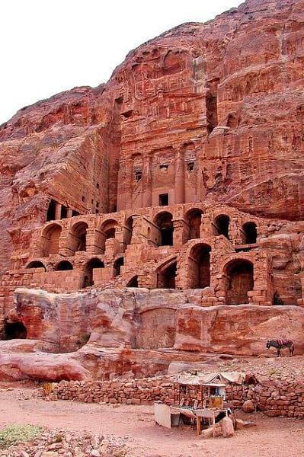

Sete maravilhas do mundo: arcos nas ruínas de Petra. Fonte: Flickr

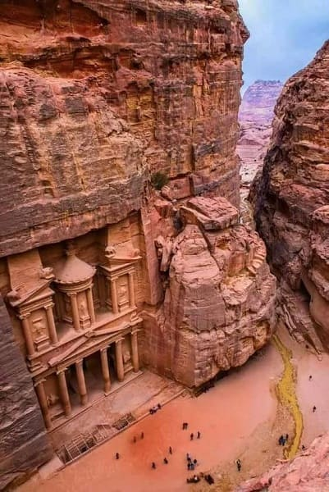

Sete maravilhas do mundo: ruínas de Petra vistas do alto. Fonte: Malefica Mi Mundo

Por volta do século V, após conflitos com outros povos e dois terremotos, os Nabateus decidiram a abandonar a cidade.

Ela só foi descoberta pelo mundo ocidental em 1812 pelo explorador suíço Johann Ludwig Burckhardt.

**Curiosidade**

Petra é uma das sete maravilhas do mundo que já serviu de cenário para grandes produções de Hollywood. Lá foram gravadas cenas dos filmes “Indiana Jones e a Última Cruzada”, “Transformers 2” e “Mortal Kombat: A Aniquilição”.

**2- Chichén Itzá (México)**

O sítio arqueológico de Chichén Itzá é o segundo colocado no ranking das sete maravilhas do mundo. Ele fica localizado em Tinum, no estado de Yucatán, no México.

A cidade, que foi fundada pelos Maias por volta do século VI d. C, foi um grande centro cultural e religioso.

Aproximadamente no ano 1000, ela foi invadida por estrangeiros provenientes do México Central e influenciados pelo povo tolteca.

Ele fizeram de Chichén Itzá sua nova capital e construíram várias outras obras.

Por esse motivo, a [arquitetura mexicana](https://www.vivadecora.com.br/pro/arquitetura/arquitetura-mexicana/) do local é uma mistura única dos estilos arquitetônicos dos povos Maia e Toltecas.

As obras são cheias de significados e oferecem um espetáculo devido a sua arquitetura. Sem dúvidas, é um destaque entre as sete maravilhas do mundo.

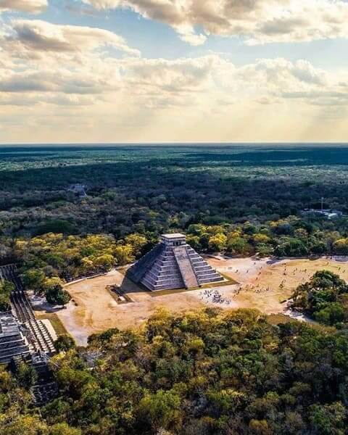

As sete maravilhas do mundo: Chichén Itzá – vista aérea. Fonte: Glartent

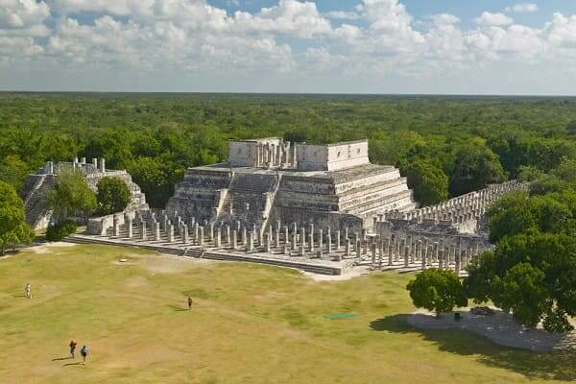

Entre as características dessa mistura de estilos arquitetônicos, podemos citar os [mosaicos](https://www.vivadecora.com.br/pro/curiosidades/mosaico/) nas fachadas superiores das estruturas e grandes blocos de pedra.

O templo de Kukulcánm, conhecido popularmente como El Castilo, é a obra mais famosa da segunda colocada no ranking das sete maravilhas do mundo.

Ele é composto por várias plataformas quadradas empilhadas uma a uma e cada lado da pirâmide tem uma escadaria que leva até o templo do topo.

**Curiosidade**

Quando falamos sobre as sete maravilhas do mundo o misticismo costuma aparecer em algumas obras.

No caso do Templo de Kukulcánm, nos equinócios da primavera e do outono é possível ver a silhueta de uma serpente que se forma na pirâmide por conta da projeção do sol nas escadas.

**3- Machu Picchu (Peru)**

Machu Picchu (em quíchua, “velha montanha”), é mais uma das sete maravilhas do mundo localizadas na América Latina.

Conhecida também como “cidade perdida dos Incas”, Machu Picchu fica localizada no topo de uma montanha, a 2400 metros de altitude.

Ela foi fundada no século XV e é considerada o maior símbolo do Império Inca que conhecemos hoje, além de terceira entre as sete maravilhas do mundo.

Machu Picchu ficou “escondida” do mundo até 1911, quando foi descoberta oficialmente pelo norte-americano Hiram Bingham.

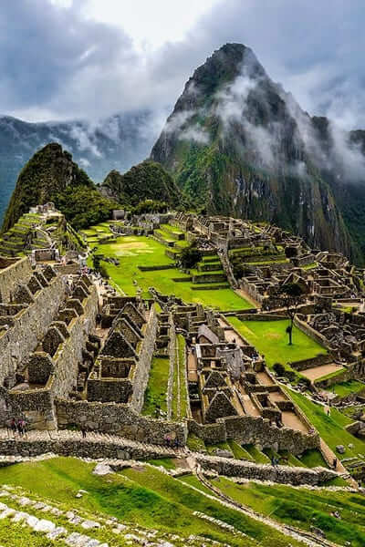

As sete maravilhas do mundo: Machu Picchu. Fonte: Quizizz

Uma das características que mais chamam a atenção em Machu Picchu é a perfeição das obras com pedras encaixadas milimetricamente em uma [topografia](https://www.vivadecora.com.br/pro/curiosidades/topografia/) desafiadora e com os poucos recursos disponíveis na época.

Esse trabalho desperta várias teorias, o que faz da cidade uma das sete maravilhas do mundo moderno com mais misticismo e mistérios.

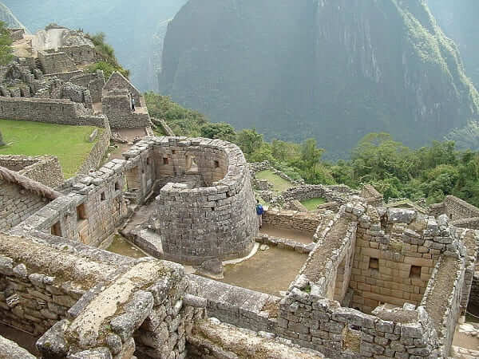

**Curiosidade**

Apenas cerca de 30% de Machu Picchu é de construção original, o restante da terceira obra no ranking das sete maravilhas do mundo foi reconstruído.

Mas é fácil perceber a diferença das obras pelo encaixe das pedras. As originais são feitas com rochas maiores e com pouco espaço entre as pedras.

**4- Coliseu de Roma (Itália)**

O [Coliseu de Roma](https://www.vivadecora.com.br/pro/arquitetura/coliseu-de-roma/) é o maior símbolo de poder do Império Romano e uma das mais belas entre as sete maravilhas do mundo.

Trata-se de um anfiteatro inaugurado em 80 d.C com o objetivo de promover espetáculos e oferecer entretenimento para a população romana.

Esse “divertimento” acontecia por meio da caça de animais selvagens na arena e os famosos combates de gladiadores.

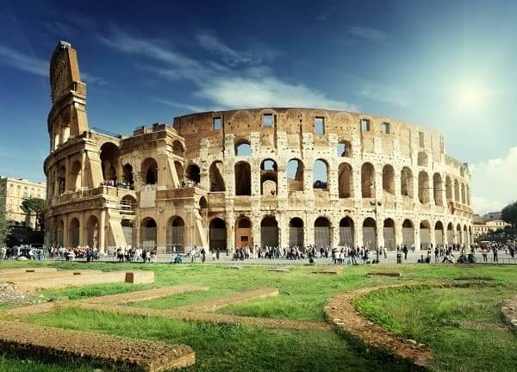

As sete maravilhas do mundo: Coliseu de Roma – fachada e área externa. Fonte: Mapa das Artes

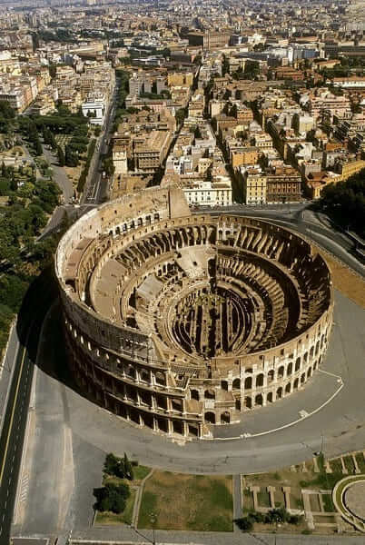

A icônica fachada do Coliseu de Roma é composta de arcadas decoradas com colunas dóricas, jônicas e coríntias, de acordo com o pavimento em que estavam.

Como o Coliseu de Roma tinha 3 andares (posteriormente mais um foi incluído no reinado de Alexandre Severo e Gordiano III), as colunas serviam para diferenciá-los.

Cada um desses pisos tinham 80 arcos, com cerca de 7 metros de altura cada.

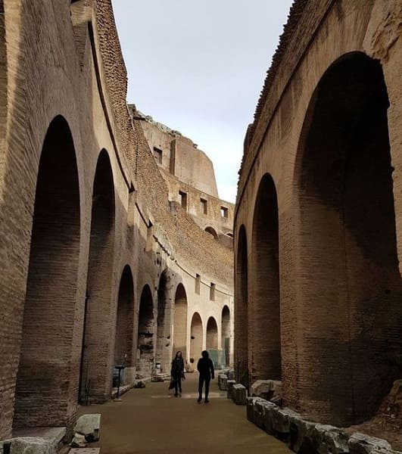

As sete maravilhas do mundo: Coliseu de Roma – Interior. Fonte: Apure Guria

**Curiosidade**

Em 2018, o Coliseu de Roma foi eleito pelo site de viagens Trip Advisor o destino mais visitado do mundo.

De acordo com a diretora do parque Arqueológico, Alfonsina Russo, foram mais de 7,4 milhões de visitantes em 2018, 5,7% a mais do que no ano anterior.

Trata-se de uma das sete maravilhas do mundo mais conhecidas e visitadas.

**5- Taj Mahal (Índia)**

O Taj Mahal é um mausoléu localizado em Agra, na Índia. Essa obra de arquitetura extraordinária, concluída em 1648, é o monumento mais conhecido do país e uma das sete maravilhas do mundo mais impressionantes.

A história de sua construção é uma bela história de amor. O imperador Shah Jahan decidiu construir o mausoléu em memória de sua terceira esposa, Aryumand Banu Begam.

Ela faleceu no parto do 14º filho do casal. Diante da tristeza e da saudade, o imperador ordenou a construção dessa monumental obra que demorou 20 anos para ficar pronta. Quem diria que uma das sete maravilhas do mundo seria uma prova de amor?

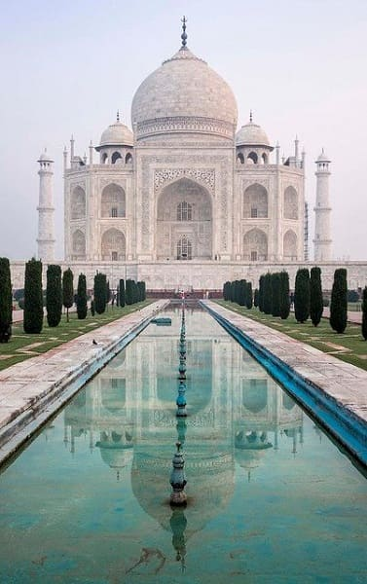

Sete maravilhas do mundo: Taj Mahal – fachada frontal.

A arquitetura do Taj Mahal justifica o título de uma das sete maravilhas do mundo moderno.

Ele é construído com mármore branco, com destaque para a cúpula central costurada com fios de ouro. A obra também é incrustada com pedras preciosas (jade, ametista, turquesa, lápis-lazúli, cristal e ouro).

A variedade de elementos formais e decorativos, além da perfeita [simetria](https://www.vivadecora.com.br/pro/arquitetura/arquitetura-grega-antiga/), enchem os olhos de quem visita a obra.

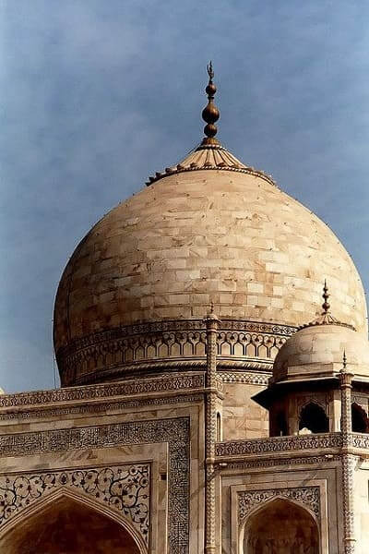

As sete maravilhas do mundo: Taj Mahal – detalhes da cúpula em forma de cebola, típica da arquitetura islâmica. Fonte: Artofit

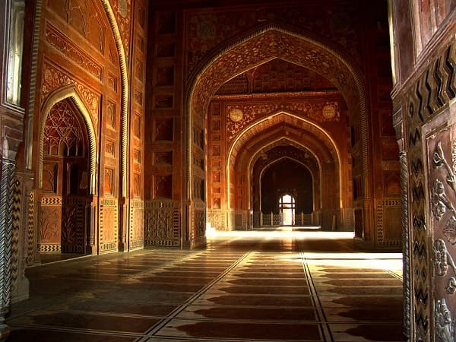

Sete maravilhas do mundo: Taj Mahal – interior. Fonte: Culture Trip

**Curiosidade**

A ideia do imperador Shah Jahan era construir um outro Mausoléu preto em frente ao Taj Mahal. O objetivo era que ele e a esposa pudessem “se olhar” pela eternidade. Mas ele acabou falecendo antes e foi enterrado junto a sua amada.

**6- Muralha da China (China)**

A Grande [Muralha da China](https://www.vivadecora.com.br/pro/muralha-da-china/) é uma série de fortificações feitas de pedra, tijolo, terra compactada, madeira e outros materiais.

Com 21.196 km, a Muralha da China percorre várias províncias e duas regiões autônomas, além do Deserto de Gobi.

Sua história começa por volta de 221 a.C. Nesse período, o primeiro imperador da China unificada, Qin Shihuang, unificou vários muros isolados erguidos pelos senhores feudais na época para se proteger da invasão de grupos nômades.

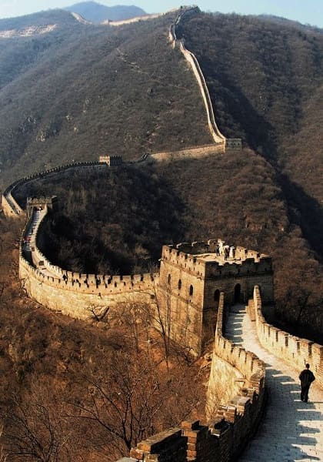

Sete maravilhas do mundo: torres na Muralha da China foram construídas para servir de depósito de alimentos e abrigos de trabalhadores. Fonte: Gio Mastrobuono

Com o falecimento de Qin Shihuang, a China entrou em um período de agitações e políticas, o que fez com que a construção do muro fosse paralisada.

Porém por volta de 206 a.C, na Dinastia Han, os trabalhos foram retomados.

O muro chegou ao ápice do seu esplendor na Dinastia Ming, por volta do século XV, quando atingiu o aspecto que conhecemos hoje.

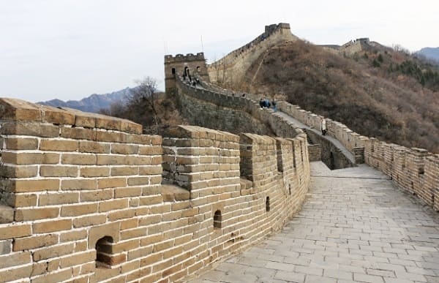

Sete maravilhas do mundo: Muralha da China – parte do percurso. Fonte: Pé na Estrada

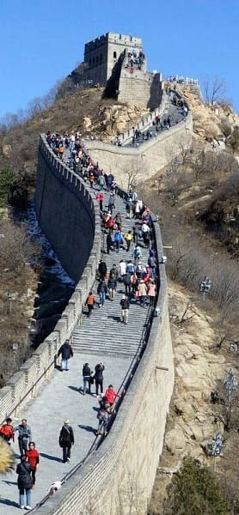

Sete maravilhas do mundo: Muralha da China – turistas. Fonte: CNN Turk

**Curiosidade**

Além de ser uma das sete maravilhas do mundo, a Muralha da China também leva outro título grandioso: ela é a estrutura mais longa construída pelo homem.

**Veja também:** Quais são as 20 [maiores cidades do mundo](https://www.vivadecora.com.br/pro/curiosidades/maiores-cidades-do-mundo/)? Descubra se o Brasil está na lista!

**7- Cristo Redentor (Brasil)**

O Cristo Redentor, representante brasileiro entre as sete maravilhas do mundo, foi inaugurado no dia 12 de outubro de 1931.

Apesar de ser o monumento brasileiro mais famoso no mundo, muitos não conhecem a sua história.

A primeira vez que surgiu a ideia de construir uma estátua no alto do Corcovado foi em meados da década de 1850.

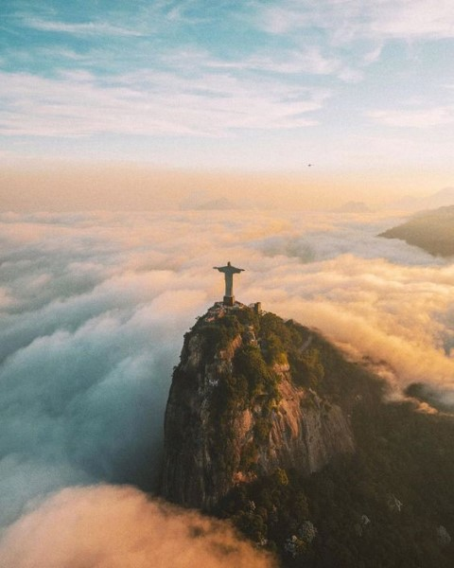

Sete maravilhas do mundo: Vista área do Cristo Redentor. Fonte: Viajali

O padre Pedro Maria Boss sugeriu que fosse construído um monumento cristão para homenagear a Princesa Isabel.

Mas devido a diversos fatores, entre eles a proclamação da República e a oficialização da separação entre estado e Igreja, a ideia foi descartada.

A proposta foi retomada em 1920 pelo Circuito Católico do Rio de Janeiro.

O escolhido para projetar a estátua foi o engenheiro Heitor da Silva Costa. Ela foi esculpida por Paul Landowski.

Quem diria que uma obra no Brasil se transformaria em uma das sete maravilhas do mundo, não é mesmo?

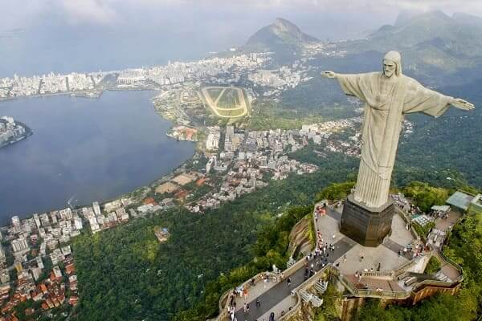

As sete maravilhas do mundo: Cristo Redentor e vista do mar. Fonte: Local Adventures

O Cristo Redentor é feito de concreto armado e pedra sabão. Veja os números da sétima colocada nos ranking das sete maravilhas do mundo:

* **Altura:** 30 metros (sem contar os 8 metros de pedestal)
* **Largura:** 28 metros
* **Peso:** 1145 toneladas

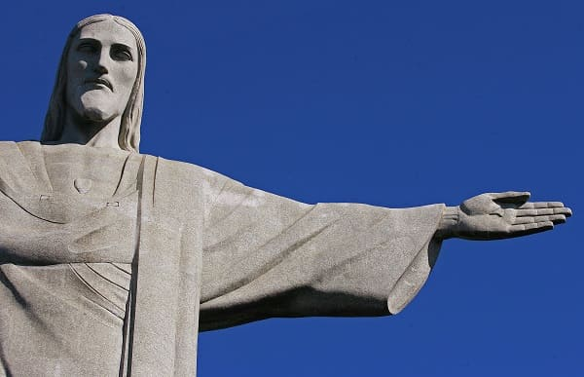

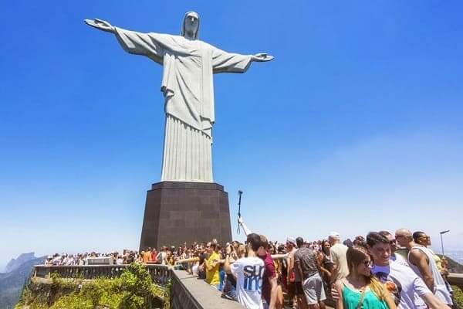

**Curiosidade**

O Cristo Redentor é a terceira maior escultura de Cristo no mundo, menor apenas que a Estátua de Cristo Rei de Świebodzi na Polônia (a maior escultura de Cristo no mundo) e a de Cristo de la Concordia na Bolívia (a segunda maior escultura de Cristo no mundo).

E aí, quais das sete maravilhas do mundo você sonha em conhecer ou já conheceu? Compartilha com a gente nos comentários!

Tags: [Chichén Itz](https://www.vivadecora.com.br/pro/tag/chichen-itz/) , [Coliseu de Roma](https://www.vivadecora.com.br/pro/tag/coliseu-de-roma/) , [Cristo Redentor](https://www.vivadecora.com.br/pro/tag/cristo-redentor/) , [Machu Picchu](https://www.vivadecora.com.br/pro/tag/machu-picchu/) , [Muralha da China](https://www.vivadecora.com.br/pro/tag/muralha-da-china/) , [Ruínas de Petra](https://www.vivadecora.com.br/pro/tag/ruinas-de-petra/) , [sete maravilhas do mundo](https://www.vivadecora.com.br/pro/tag/sete-maravilhas-do-mundo/) , [sete maravilhas do mundo antigo](https://www.vivadecora.com.br/pro/tag/sete-maravilhas-do-mundo-antigo/) , [sete maravilhas do mundo moderno](https://www.vivadecora.com.br/pro/tag/sete-maravilhas-do-mundo-moderno/) , [Taj Mahal](https://www.vivadecora.com.br/pro/tag/taj-mahal/)